Tarjeta Procesador

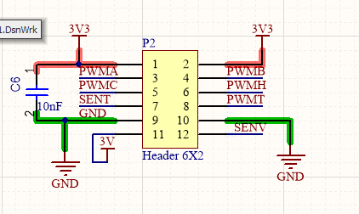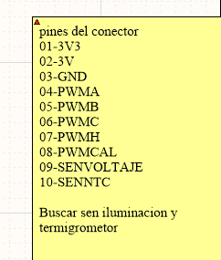
P2 es el conector del que se habla en las notas?, ¿debería coincidir la nomenclatura?
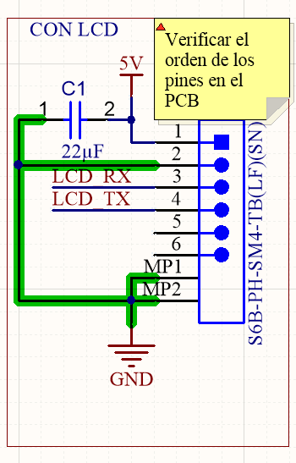
Recorda validar el orden de los pines del LCD
- ADS1015 y DS1338 por el mismo canal I2C?
- Recorda hacer la interfaz de programación con transistores desde el serial para la habilitación del PROG y del RST
- Ponga capacitores de tantalio en la salida de la alimentación desde el conector header
- Si hay pines disponibles del micro, llevarlos a un conector para dejarlos accesibles por si hay que agregar nuevas cosas posterior a la fabricación
- Ponga algunos leds testigo para pruebas de firmware, que si pasa x cosa se pueda encender algún led desde el firmware

Tarjeta Supplies

- Fata terminar de conectar el driver,

- Conectar borneras para las salidas de las etapas de potencia para el BLDC motor y los calefactores

- Falta el conector pareja de la tarjeta de processor

- Pongale LEDs testigo a todas las fuentes de voltaje, que uno sepa que fuentes están sacando voltaje,

Tarjeta Sen_PF
- Terminar el diseño,

